Darstellung linearer Funktionen im Nomogramm

Beginnen wir mit der Darstellung von f(x) = x.
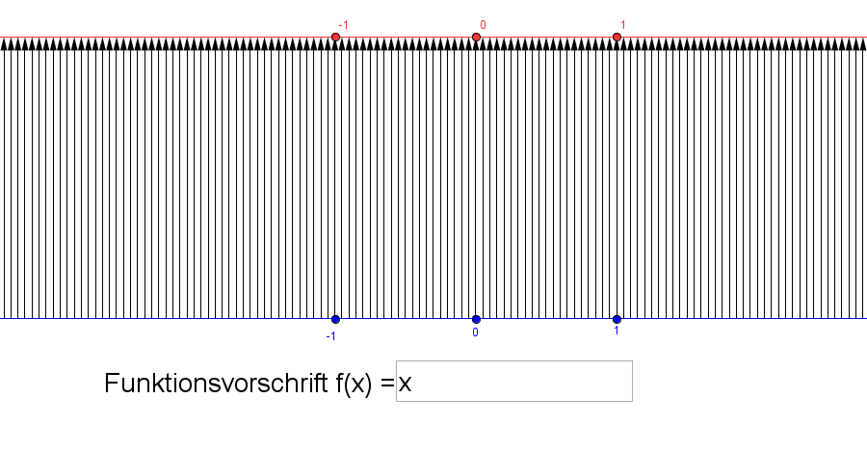

Jedem Wert für x wird eindeutig derselbe Wert als Funktionswert zugeordnet. Dies erkennt man an den parallelen Pfeilen.

Ändern Sie jetzt im Funktionenplotter das Vorzeichen von x und beschreiben Sie das Bild der Funktion f(x) = -x
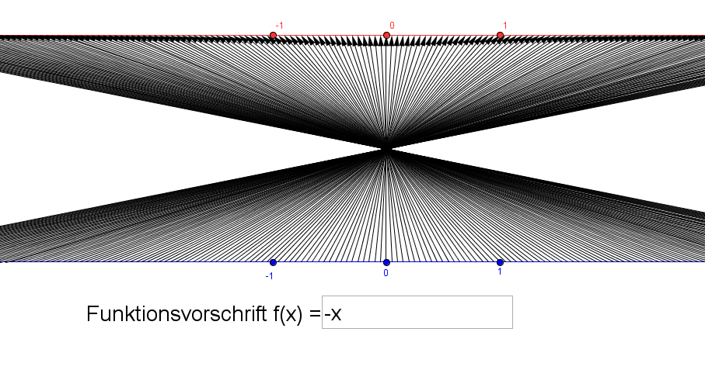
Jedem Wert für x wird jetzt die zugehörige negative Zahl zugeordnet, so dass die Pfeile alle durch den Punkt (0;0) gehen, aber nicht mehr parallel sind, sondern schräg verlaufen.

Was wird wohl geschehen, wenn eine Konstante addiert wird?
Geben Sie f(x) = x + 1 in den Funktionenplotter ein und Sie erhalten
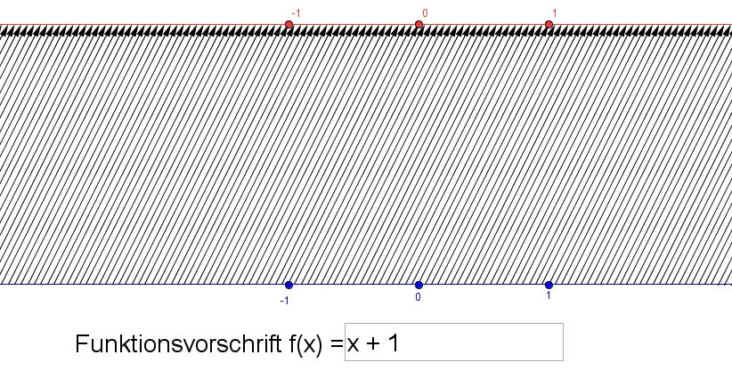
Wir wird sich die Addition einer negativen Zahl auswirken? Geben Sie f(x) = x – 1 ein und beschreiben Sie die Auswirkungen.
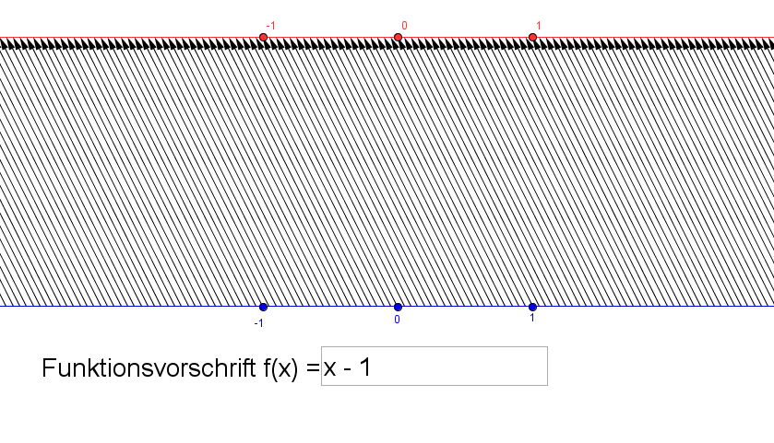
Überlegen Sie, wie sich die Addition von Konstanten bei f(x) = -x auswirken wird!

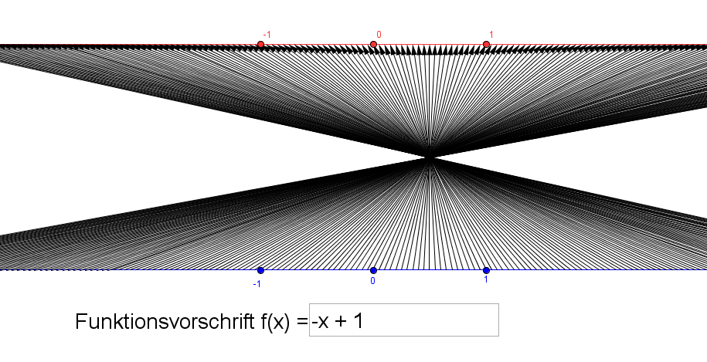
Wie wird sich vermutlich die Multiplikation der Variablen x mit einem Faktor auswirken?
